Juan Cruz Reines - 149.281-0

TP 3 -The experience economy - Joseph PINE II y James GILMORE Marketing 4.0 - Philip Kotler



**The experience economy - Joseph PINE II y James GILMORE** SEGUNDO SEMESTRE DE 2019

INSTRUCTOR: Alejandro Prince



¿Qué 3 elementos hacen resurgir con fuerza la idea de una economía de experiencia?

Los autores destacan como las tres fuerzas responsables del resurgir de la economía de experiencia en primer lugar a la tecnología, la cual actúa como facilitadora, en segundo lugar la creciente intensidad de la competencia, lo cual promueve la lucha por la diferenciación, y por último la prosperidad, en sentido de que el hombre busca menos la rutina y más sorpresas, alejándose de los commodities y buscando verdaderas experiencias únicas.

Defina y caracterice una experiencia. Diferencias con Producto y Servicio.

Las experiencias son un tipo de bien intangible que basan su valor en la capacidad de generar distintos tipos de sensaciones en sus consumidores. Nunca habrá dos experiencias iguales ya que generarán distintas emociones en distintas personas o incluso en una misma persona en dos momentos distintos de su vida. Se diferencias con los productos principalmente en su carácter intangible y de los servicios en su aspecto personal y las sensaciones, emociones y recuerdos que generan en el consumidor.

Explique y grafique las dimensiones y campos de la experiencia

Encontramos dos ejes a los que llamamos las dimensiones de la experiencia. Por un lado, relacionado con la participación del consumidor, destacamos la actitud pasiva, en la que el cliente es un mero espectador, en conjunto con su contraparte la participación activa en la cual el cliente es protagonista de la experiencia. En el otro eje nos enfocamos en la relación que une al cliente con la experiencia, pudiendo comprometer únicamente su atención hasta llegar a un nivel de inmersión absoluta.

La interacción de estas dimensiones generan los cuatro campos de la experiencia, el entretenimiento, la educación, el escape o la estética.



1

Juan Cruz Reines - 149.281-0

TP 3 -The experience economy - Joseph PINE II y James GILMORE Marketing 4.0 - Philip Kotler

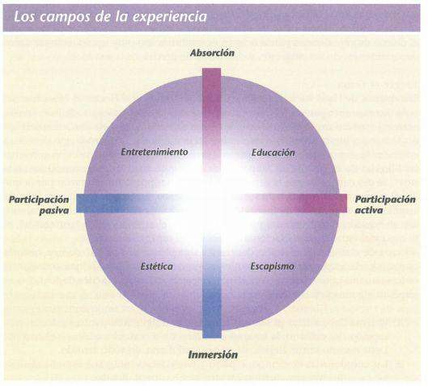

Describa “impresiones” y sus distintas dimensiones.

Según los autores, las impresiones son los recuerdos que el cliente se lleva de la experiencia y en general están asociados a ciertas dimensiones específicas.

* El tiempo: ya sea tradicional, contemporáneo o futurista.
* El espacio: hacen referencia al lugar que inspira la experiencia.
* La tecnología: que puede ser de vanguardia o artesanal, natural o artificial.
* La autenticidad: pudiendo ser representaciones originales o imitaciones de otras.
* La sofisticación: referente al nivel de refinamiento o lujo.
* La escala: como se representa el tema, pudiendo ser algo grandioso o sencillo y pequeño.



2

Juan Cruz Reines - 149.281-0

TP 3 -The experience economy - Joseph PINE II y James GILMORE Marketing 4.0 - Philip Kotler



De 3 ejemplos distintos (reales si conoce, o invente) de experiencias con estimulación de los sentidos.

* Un primer ejemplo podrían ser los populares juegos de sala de escape, donde se utilizan ambientaciones visuales y sonidos para lograr una inmersión por parte de los jugadores.
* Otro ejemplo podría tratarse del famoso teatro ciego, en el que se realizan distintos espectáculos en completa oscuridad incentivando todos los sentidos exceptuando la vista.
* Por último podemos mencionar los spa, donde generalmente se recurre al sentido del tacto y del oído para generar sensaciones de relajación en los clientes.

¿Qué es la personalización masiva? Explique la progresión del valor.

Cuando hablamos de personalización masiva nos referimos a la capacidad de atender a sus clientes de forma única y personalizada. A medida que una empresa tienda a la personalización de sus productos y servicios se acercará cada vez más a brindar experiencias únicas, lo que le permitirá estar claramente diferenciado en un mercado, atendiendo a necesidades relevantes para sus clientes y facturando precios de servicios premium por encima del valor del mercado.

¿Cuáles son las ventajas para la empresa de la personalización masiva?

La personalización masiva permite acercarse más a los clientes, generando una mejor imagen de la empresa y brindar un mejor servicio. Esto se traduce en mayor participación de mercado y mayores ingresos, con mayor fidelización de los clientes .

Describa los 4 tipos de personalización masiva.

* Personalización colaborativa: El cliente tiene una opción y otra. La empresa interactúa directamente con él para definir qué necesita y luego lo produce. Primero modifica la representación del producto, y luego, el producto en sí mismo. El valor final surgirá del trabajo conjunto.
* Personalización adaptativa: En este caso, no cambia el producto ni la representación, sino que el cliente “personaliza” ambas a partir de cierta funcionalidad incluida en la oferta. En base a una gran multiplicidad de ofertas, el



3

Juan Cruz Reines - 149.281-0

TP 3 -The experience economy - Joseph PINE II y James GILMORE Marketing 4.0 - Philip Kotler



cliente debe encontrar la que mejor se adapte a sus necesidades y requerimientos.

El resultado es que el cliente es quien define el valor.

* Personalización cosmética: Sólo se trata de “customizar” la representación, la compañía genera distintas opciones para un mismo producto.
* Personalización transparente: El cliente recibe una oferta a medida sin enterarse, explícitamente, del proceso de personalización llevado a cabo.

Qué aporta el ciberespacio al tema “sacrificio del cliente”?

El ciberespacio representa una herramienta fundamental para acercarse a los clientes, saber qué sienten y qué necesitan y a partir de esa información desarrollar los productos de forma de disminuir dicho sacrificio a su mínima expresión.



4